МОУ «Средняя общеобразовательная школа № 5»

ОТКРЫТЫЙ УРОК ПО ГЕОМЕТРИИ

Урок провела:
Смирнова Екатерина Николаевна,
учитель математики и информатики
МОУ «СОШ № 5»

Братск, 2007

Цели урока:
- повторить основные понятия темы;
- развивать умения учащихся устанавливать причинно- следственные связи;
- способствовать познавательной активности учащихся и интереса к изучаемым понятиям при помощи информационных технологий.
Оборудование: компьютерный класс, мультимедиа приставка, программа «Открытая математика 2.6 Планиметрия».
Ход урока:
Организация класса: формулирование темы урока учителем, постановка целей и задач перед учащимися.
Повторение пройденного: при помощи программы «Открытая математика» вспоминаем основные понятия: треугольник, угол треугольника, сторона треугольника, вершина треугольника, равнобедренный треугольник, равносторонний треугольник, остроугольный, прямоугольный, тупоугольный.
Постановка задачи: разработать на компьютерах (в программе Word) плакат "Виды треугольников" с необходимыми доказательствами.
Практическая работа учащихся на компьютерах по заданным алгоритмам.
Исходные данные:
- Треугольник ABC, АВ, АВ = ВС,
- Треугольник EFG, угол EFG = 90°,
- Треугольник KLM, KL, KL = LM = МК,
- Треугольник XYZ, угол XYZ < 90°,
- Треугольник QIJ, угол QIJ > 90°.
Формулировка задания: разработать документ «Плакат «Виды треугольников», содержащий подтверждение соответствующего вида.
Алгоритм решения задачи:
- Написать заглавие «Виды треугольников».
- Построить равнобедренный треугольник.
- Построить прямоугольный треугольник.
- Построить равносторонний треугольник.
- Построить остроугольный треугольник.
- Построить тупоугольный треугольник.
- Оформить плакат.
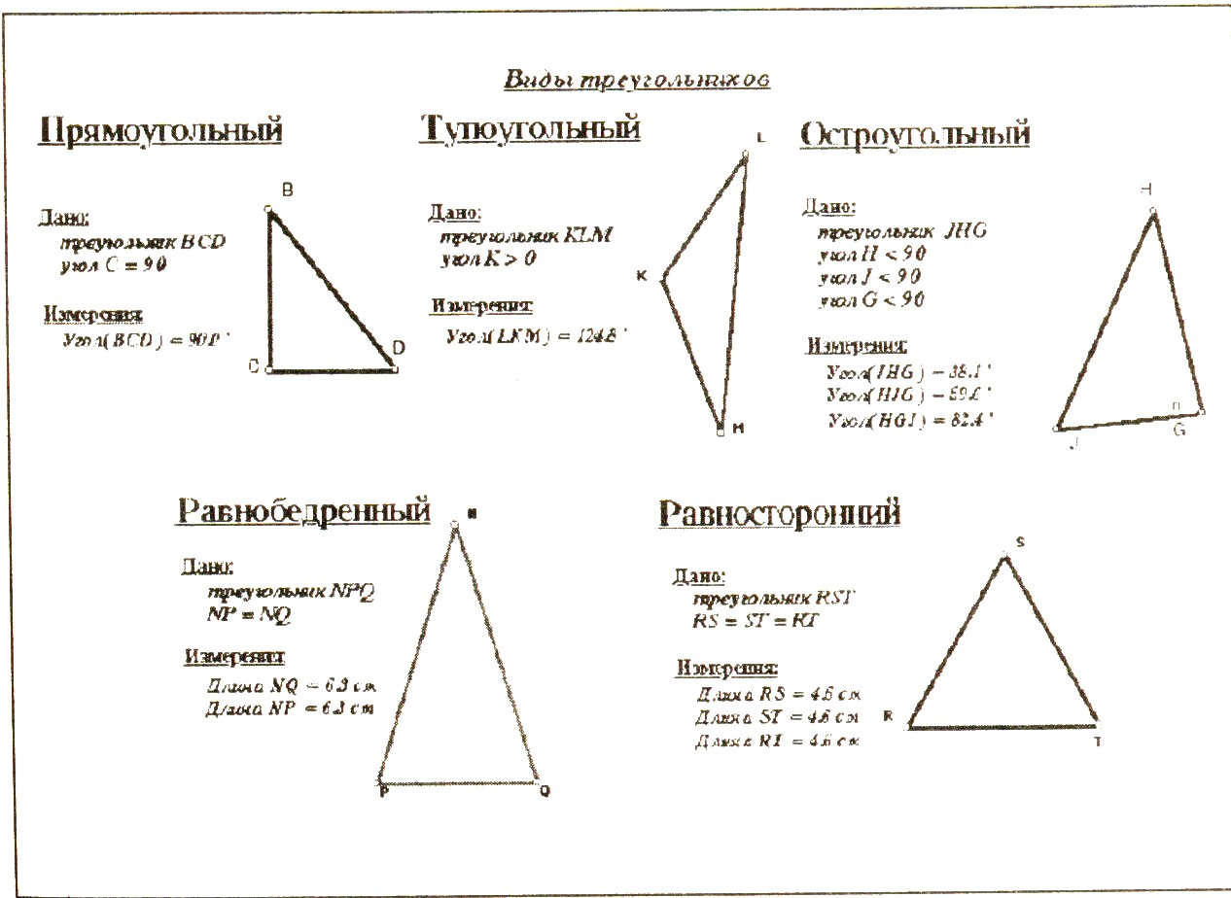
Подведение итогов работы.
- Какую фигуру называют треугольником?
- По каким признакам можно определить, что это…
а) равнобедренный треугольник,
б) остроугольный треугольник,
в) равносторонний треугольник.
- Какого условия достаточно, чтобы данный треугольник был…
а) прямоугольным,
б) тупоугольным.

